営業所所在地 | 枚方市内一円 | 屋号又は商号 | ひらかたキッチン
氏名 | 枚方太郎 | 営業の種類 | 飲食店営業
（営業設備の平面図）

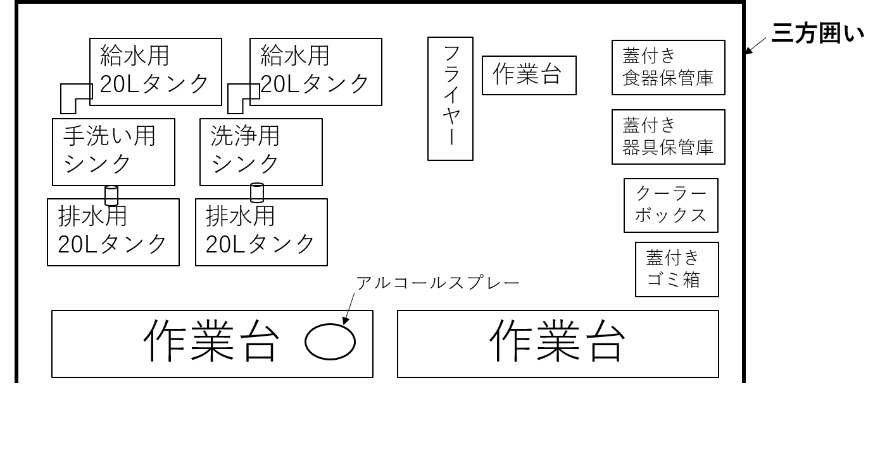
※手洗い設備、洗浄設備等の名称を忘れずに記入すること。
※２枚提出すること。

